**Cavity/Hulrom Teori**

***Absorbert dose*** er forventningsverdien av energi «imparted» i materie per masse-enhet i et punkt i et spesifikt medium

$D_{med}=\frac{dϵ}{dm}$

Hvor $ϵ$ er energi «imparted» og $m$ er massen.

***Absorbert dose i $γ$ bestrålt tynn-folie m/CPE (Charged partikle equilibtrium*)** er vist i figuren under. Med CPE er energien overført til folien

$ϵ_{tr}=R_{in,γ}-R_{out,γ}=N\left(hν\right)μ_{tr}Δx$

Energien som kommer inn i folien ganger energi overførings attenuasjonen ganger tykkelsen av folien. Delta x er så liten at primærstrålen ikke perturberer det ladde partikkel feltet.

Den absorberte dosen uten bremsestråling er da

$D_{med}=K=\frac{ϵ_{tr}}{m}=\frac{N\left(hν\right)μ_{tr}Δx}{m}=Ψ(\frac{μ_{tr}}{ρ})$

Med bremsestråling er den

$D_{med}=K_{c}=Ψ(\frac{μ_{en}}{ρ})$

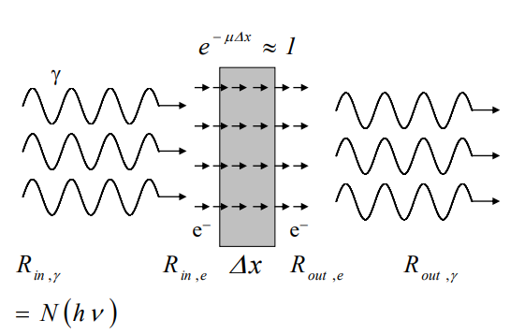

***Elektroners energitap.*** Først defineres «stopping power» som

$S=\frac{dT}{dx}=S_{col}+S_{rad}=ρn\int_{Emin }^{Emax}{E\left(\frac{dσ_{tot}}{dE}\right)dE}$

$n$ er antall elektroner per gram. Dvs. At stopping power inkluderer både kollisjoner og radiative stråling som f.eks. bremsestråling.

Kollisjons stopping power er definert som

$S_{col}=ρn\int_{Emin }^{Emax}{E\left(\frac{dσ_{col}}{dE}\right)dE}$

Og den begrensede stopping power er definert som

$L_{Δ}=ρn\int_{Emin }^{Δ}{E\left(\frac{dσ_{col}}{dE}\right)dE}$

$δ$***-stråler*** er høyenergiske sekundær elektroner, kalles knock on elektron i boka. Disse har høy rekkevidde $R_{δ}$ i forhold til tykkelsen på folien. Minner om at rekkevidden(Range) til elektronene er ikke det samme som veilengde, hvor de spretter rundt tilfeldig. Disse resulterer fra høyenergiske energi overføringer gitt som

$E_{max}=\frac{T}{2}$ for elektroner og $E_{max}=2m_{e}c^{2}\frac{β^{2}}{1-β^{2}}$ for tunge ioner.

Dette er da betydelig større for elektroner.

Energi overføringen er beskrevet av Bethe-Møller av figuren under, hvor det vises at det er mye større energi overføringer når elektroner beveger seg i et medium enn med protoner. Dvs. Mer høyenergisk sekundær elektroner, $δ$-stråler.

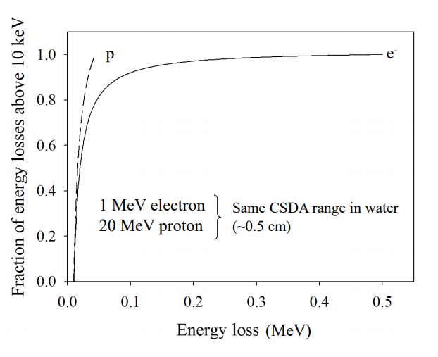

Med $δ$ elektroner definer er situasjonen med bruk av primær elektroner at energi «imparted»

$ϵ=R_{in,p}+R_{in,δ}- R_{out,p}-R_{out,δ}$

Vi kan havne i samme situasjon som før, CPE, ved å innføre $δ$-stråle equilibrium, $δ$ PE. Hvis dette skal være sant så må rekkevidden til partiklene være mye større enn $δ$ partiklene, $R_{δ}≪R_{p}$. Og hvis man har CPE så er det alltid $δPE$. Med disse kriteriene innfridd har vi igjen

$R_{in,δ}=R_{out,δ} → ϵ=R_{in,p}-R_{out,p}$

Ser man f.eks. på $38 MeV α$-partikler er $E_{max}=10 keV$ som har en rekkevidde på $2.5 μm$. Dette vil si at $δ$-partiklene avgir energien lokalt og at $δ$ PE ofte er innfridd.

Ved $1 MeV$ primær elektroner kan $δ$-partiklene ha en rekkevidde på $0.5 cm$. Dvs. at for høyenergiske elektron stråler oppnås det ikke $δ$ PE

Den absorberte dosen uten bremsestråling, med retning vinkelrett på overflaten til mediet og med $δ$ PE er

$D_{med}=Φ\left(\frac{S}{ρ}\right) ; Φ=\frac{N}{A}$

Hvor $Φ$ er fluensen av primær partikler elektroner.

For en tunge partikler som beveger seg i en tykk folie, vist i figuren under, er den gjennomsnittlige dosen gitt ved

$D_{med}=\frac{NΔT}{m}=Φ\frac{ΔT}{ρL}$

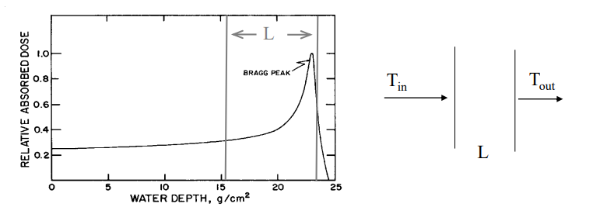

Når en folie blir plassert i vakum med $δ$-stråler med energi $T>Δ$, dvs. at de mistes ut av folien. Atlså fravær av $δ$ PE er den absorberte dosen gitt som

$D_{med}=Φ(\frac{L_{Δ}}{ρ})$

I figuren under vises det hvordan stopping power og begrenset stopping power (Gitt i høyre hjørne) er endres med økende energi i de forskjellige mediene.

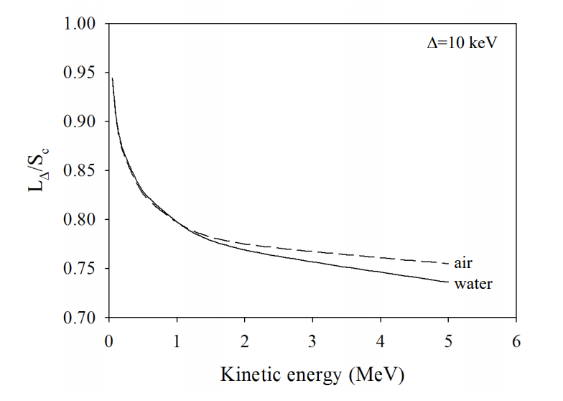

Med et ***spektrum av ladde partikler m/ $δ$ PE*** er den absorberte dosen gitt som

$D_{med}=\int_{0}^{T_{max}}{Φ_{T}}\left(\frac{S}{ρ}\right)dT$

Hvor $Φ_{T}dT$ er antallet primær elektroner per $cm^{-2}$ innenfor intervallet $[T,T+dT]$.

***Delvis $δ$ PE*** Konstant fluens av sekundær elektroner med energi $T<Δ$

$D_{med}=\int_{Δ}^{T_{max}}{Φ_{T}^{p+δ}}\left(\frac{L_{Δ}}{ρ}\right)dT$

Litt rart. Forstår ikke helt poenget. All energien er gitt av energien ovenfor en hvis delta verdi. Kanskje meningen er å fordele i energi «imparted» og det radiative feltet.

I ***Bragg-Gray hulrom teori*** er hulrommet mindre enn veilengden til elektronene eller protonene, som da går igjennom hulrommet illustrert i figuren nedenfor til venstere. Dette gjelder for to betingelser: Den ladde partikkel fluensen perturberes ikke i hulrommet, dvs. At den ikke endrer seg. Absorbert dose er kun grunnet ladde partikler. Når disse betingelsene er møtt er den absorberte dosen gitt som

$$\frac{D_{cav}}{D_{med}}={\left(\frac{S}{ρ}\right)}_{med}^{cav}$$

Hvor grensene betyr *cav* av utrykket delt på *med* av utrykket. Til høyre er forholdet til den absorberte dosen mellom luft og vann som en funksjon av elektron energi.

Tillegg

Den absorberte dosen i kaviteten er assumed å være avsatt fullstendig av ladde partikler crossing it.

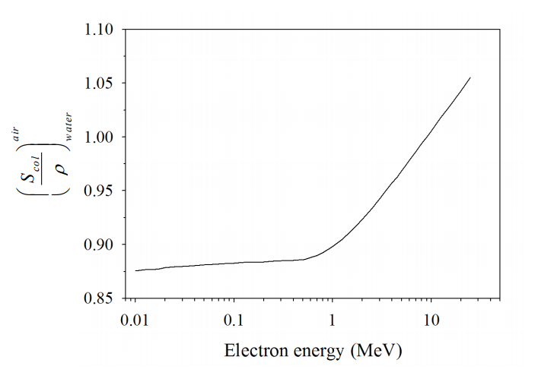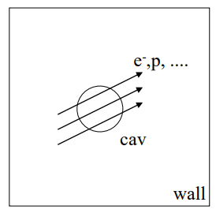

***Bragg-Gray-Laurence*** teori inkorporerte «slowing down» spektrumet av ladde partikklene generert i overgangen fra medium til hulrom. Den gjennomsnittlige absorberte dosen i hulrommet er da

$\overline{D_{cav}}=n_{0}\int_{0}^{T_{0}}{{\left(\frac{S}{ρ}\right)}_{wall}^{cav}dT }$

***Burlin Teori*** tar hånd om situasjonen hvor detektoren er en medium størrelse (b), hvor det er en blanding. I figuren nedenfor er a) Bragg-gray , b) Burlin teori og c) CPE. Den absorberte dosen er gitt ved:

$\frac{D_{cav}}{D_{wall}}=d{\left(\frac{S}{ρ}\right)}_{wall}^{cav}+\left(1-d\right){\left(\frac{μ_{en}}{ρ}\right)}_{wall}^{cav} ; d=\frac{1-e^{-βL}}{βL}$

Hvor d er den gjennomsnittlige attenuasjonen av elektroner generert i grenseoverflaten/wall i hulrommet. $β$ er den effektive elektron attenuasjoenen koeffisienten og er en empirisk størrelse hvor

$e^{-βt_{max}}≈0.04$

Hvor $t_{max}$ er rekkevidden 1% av elektronene kan nå. $\frac{t_{max}}{R_{CSDA}}≈0.9$ for lav Z, $≈0.8$ for medium Z og $≈0.7$ for høy Z. Det er noen antagelser som blir gjort, se boka s. 426 eller slides.

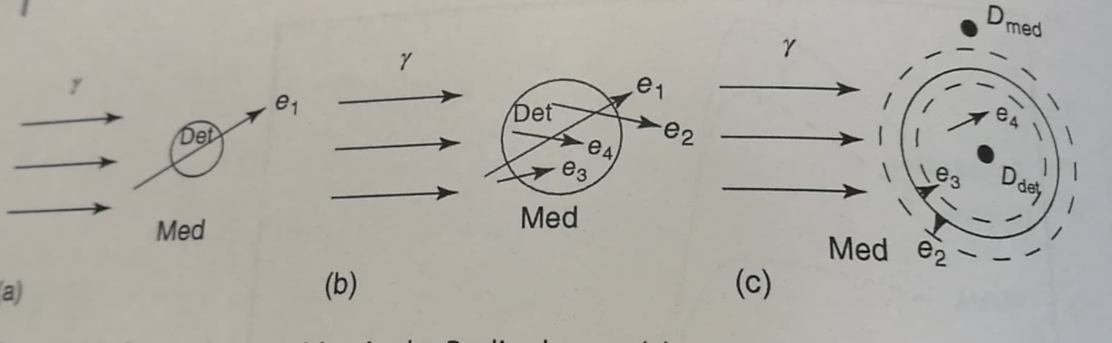

Litt ***interface dosemetri***. Fluense forholdet mellom to forskjellige medier er gitt ved

$\frac{Φ_{1}}{Φ_{2}}={\left(\frac{μ}{ρ}\right)}_{2}^{1}{\left(R_{CSDA}\right)}_{2}^{1}$

Dette forholdet sier noe om hvor mye av elektronene som ble generert i grenseoverflaten som reflekteres fremover eller bakover. Dette forholdet er ofte ujevnt og kan representeres ved en vektorpil som sier hvor mye som reflekteres forover og bakover fra det ene mediumet til det andre. Dette er illustrert i det enkle tilfellet hvor den totale fluensen er $Φ_{B}+Φ_{F}$

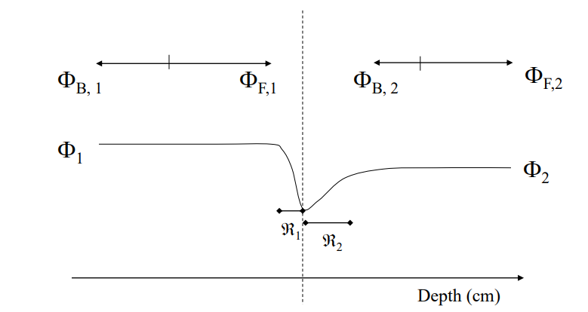

Også vist i Monte Carlo simulasjonen av de to mediene i figuren nedenfor.

